附件1
竞赛选手参赛要求

一、参赛流程
1.平台熟悉：参赛选手可在比赛前登录竞赛平台确认登录账号和口令，避免因操作不熟练而影响竞赛。
2.准时参赛：参赛选手应在比赛开始前30分钟到达指定考场，按照要求进行身份核验。选手须根据现场抽签座次号由监考人员指引就座。
3.身份核验：参赛选手须携带有效身份证明（如身份证、工作证或学生证），并配合监考人员进行身份核查。参赛人员信息需与报名信息一致，核验无误方可参加竞赛。
4.遵守纪律：参赛选手须严格遵守考场纪律，服从监考人员指挥。
二、行为规范
1.禁止携带外部资料：考场内严禁携带任何书籍、笔记、纸质材料或其他竞赛相关的外部资料。每名选手须独立完成答题。
2.杜绝作弊行为：任何形式的作弊行为均被严禁。一经发现，选手将立即被取消参赛资格，所获成绩作废。
3.未经许可不得离场：比赛期间，未经监考人员许可，选手不得擅自离开座位或考场。需提前向监考人员报备并获得同意后方可离场。
4.保持考场秩序：选手需保持考场安静，禁止在比赛过程中进行任何干扰其他选手的行为，如大声喧哗或随意走动。
三、违规处理
参赛选手如有违反竞赛规范的行为，一经确认，将取消参赛资格。
参赛选手不得使用任何方式对竞赛系统进行攻击，一旦发现并核实恶意攻击行为，将取消该选手所在队伍参赛资格并通报所在单位。同时，竞赛组委会保留进一步追究相关人员法律责任的权利。

附件2
竞赛平台操作指南

一、平台登录
在浏览器的地址栏输入竞赛平台地址，进入“2024年江苏省密码行业职业技能竞赛”平台登录界面。
在用户名和口令栏中分别输入报名时填报的选手手机号和身份证号后八位（含字母的均为大写字母），点击登录，进入到答题界面。
若在登录过程中出现账号密码错误，且反复验证填写无错时，请及时联系竞赛平台技术人员。登录界面如图1所示。
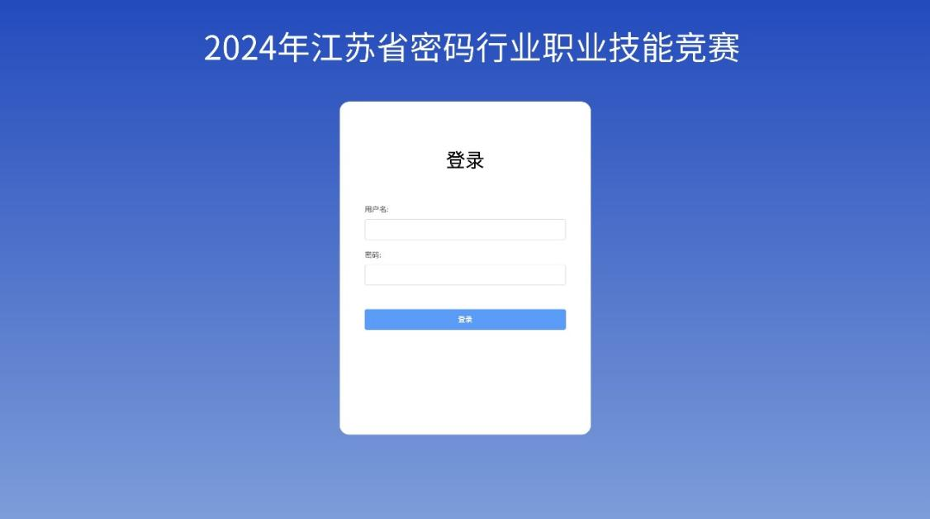
图1
二、竞赛答题
2.1 选题
选题模块如图2左侧栏所示，列表展示题目序号，选手可选择题目序号进行答题。
2.2 答题
答题区域如图2右侧所示，显示当前选择题目的具体信息，选手在单选框或复选框确定答案。
2.3 题目提交
选手确定题目答案后须点击红色按钮“提交本题答案”进行提交，每题答案只能提交一次，答案提交后不可修改。如不点击提交按钮，本题答案将不保存。
2.4 成绩查看
全部题目完成提交后（左侧选题模块全部为蓝色），系统弹窗“完成全部答题”，本场竞赛结束后可查看本人成绩。
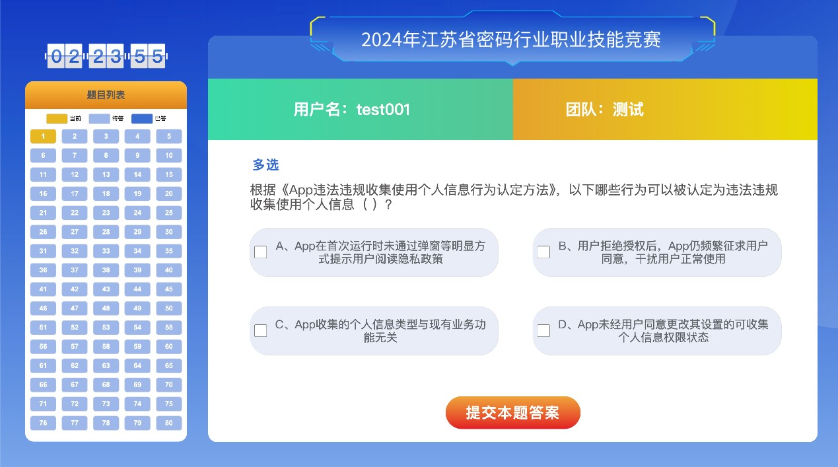
图2
三、常见问题
若在答题过程中出现不能提交，平台卡顿或无响应等问题。
首先，建议使用谷歌Chrome浏览器（版本109.0.5414.120及以上）或者火狐Firefox（版本47.0.1及以上）访问平台，兼容性较高。
其次，刷新界面，验证是否是因为系统或者浏览器session过期导致问题出现。
最后，若以上办法无法解决当前问题或还有其他技术问题，请联系竞赛平台技术支撑人员。

